PROSES BISNIS, DFD, KAMUS DATA SISTEM PEMESANAN DAN REKOMENDASI MENU BERBASIS MOOD PADA LAYANAN QR SELF-ORDER
(STUDI KASUS TERINSPIRASI DARI KONSEP PEMESANAN MANDIRI RESTORAN GACOAN)



MK ANALISA DESAIN TERSTRUKTUR

Kelompok :
Fatimah Dewi Ratna Swari 23120074
Ardinda Dewi Nurjannah 23120076
Bima Ahmad Perkasa Abdillah 23120063

PROGRAM STUDI INFORMATIKA
UNIVERSITAS WIJAYA KUSUMA SURABAYA
2025
BAB I
PENDAHULUAN

- Latar Belakang
Perkembangan teknologi informasi yang semakin pesat, khususnya pada penggunaan perangkat mobile dan sistem berbasis web, telah memengaruhi berbagai bidang kehidupan, termasuk di bidang pelayanan restoran. Saat ini, masyarakat cenderung menginginkan layanan yang cepat, praktis, dan mudah diakses. Oleh karena itu, pelaku usaha di sektor kuliner perlu memanfaatkan teknologi sebagai sarana untuk meningkatkan kualitas pelayanan kepada pelanggan.
Pada restoran dengan jumlah pengunjung yang tinggi, proses pemesanan menu secara manual melalui kasir sering menimbulkan antrean panjang. Selain itu, pelanggan kerap mengalami kebingungan saat memilih menu karena harus mempertimbangkan rasa, tingkat kepedasan, atau jenis makanan yang sesuai dengan keinginan mereka. Proses bertanya dan menentukan pilihan ini dapat memperlambat alur pemesanan, terutama pada jam-jam ramai.
Beberapa restoran cepat saji telah menerapkan sistem pemesanan mandiri berbasis QR Code untuk mengatasi permasalahan tersebut. Sistem ini memungkinkan pelanggan melakukan pemesanan langsung melalui perangkat mereka tanpa harus mengantre di kasir. Namun, sebagian besar sistem pemesanan mandiri yang digunakan saat ini masih bersifat umum dan hanya menampilkan daftar menu tanpa memberikan rekomendasi yang sesuai dengan preferensi pelanggan.
Berdasarkan kondisi tersebut, diperlukan sebuah sistem pemesanan yang tidak hanya memudahkan proses pemesanan, tetapi juga mampu membantu pelanggan dalam menentukan pilihan menu. Oleh karena itu, dirancang sebuah Sistem Pemesanan dan Rekomendasi Menu Berbasis Mood pada Layanan QR Self-Order. Sistem ini memungkinkan pelanggan memilih suasana hati atau preferensi rasa, seperti pedas, manis, atau ringan, sehingga menu yang ditampilkan dapat disesuaikan dengan keinginan pelanggan. Dengan adanya sistem ini, diharapkan proses pemesanan menjadi lebih cepat, efisien, dan memberikan pengalaman yang lebih nyaman bagi pelanggan.

- Permasalahan
Berdasarkan latar belakang yang telah dijelaskan, maka permasalahan yang dapat diidentifikasi dalam proses pemesanan restoran antara lain sebagai berikut:
- Proses pemesanan menu secara konvensional masih berpotensi menyebabkan antrean panjang, terutama pada saat restoran ramai pengunjung.
- Pelanggan sering merasa kesulitan dalam menentukan menu yang sesuai dengan selera atau suasana hati karena banyaknya pilihan menu yang tersedia.
- Sistem pemesanan yang digunakan belum memberikan rekomendasi menu secara personal kepada pelanggan.
- Alur pemesanan antara pelanggan, kasir, dan dapur belum sepenuhnya terintegrasi sehingga dapat menyebabkan keterlambatan informasi pesanan.
- Pelanggan belum mendapatkan informasi status pesanan secara langsung atau real-time setelah melakukan pemesanan.

- Tujuan
Tujuan dari perancangan Sistem Pemesanan dan Rekomendasi Menu Berbasis Mood pada Layanan QR Self-Order adalah sebagai berik
- Mempermudah pelanggan dalam melakukan pemesanan menu melalui sistem pemesanan mandiri berbasis QR Code.
- Membantu pelanggan menentukan pilihan menu melalui rekomendasi yang disesuaikan dengan mood atau preferensi rasa.
- Mengurangi antrean dan mempercepat proses pelayanan di restoran.
- Mengintegrasikan proses pemesanan antara pelanggan, kasir, dan dapur dalam satu sistem yang terpusat.
- Menyediakan informasi status pesanan secara real-time untuk meningkatkan kenyamanan dan kepuasan pelanggan.

BAB II
Analisis Sistem

- Usecase Diagram Pelanggan
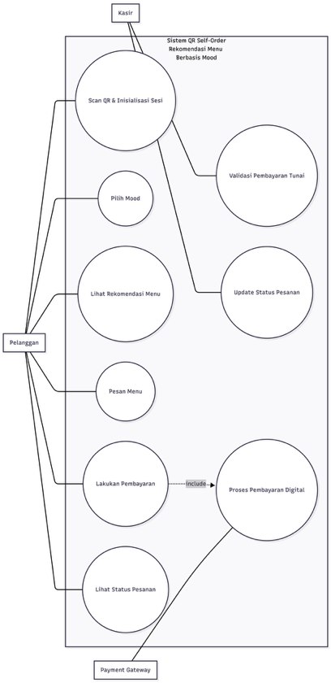

2.2 Usecase Diagram Penjual
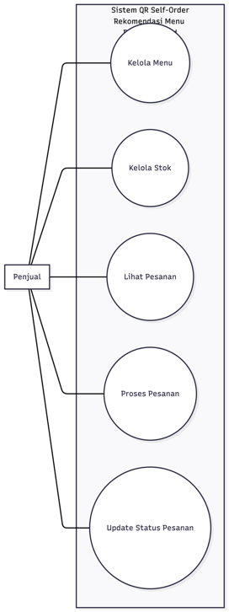
  - Deskripsi usecase
Nomor | 1
Nama | Scan QR & Inisialisasi Sesi
Tujuan | Menginisialisasi sesi pemesanan pelanggan berdasarkan meja yang dipindai
Deskripsi | Pelanggan memindai QR Code pada meja untuk membuka halaman pemesanan
Tipe | Primary
Aktor | pelanggan
Skenario
Kondisi awal | Pelanggan berada di meja restoran dan belum memiliki sesi pemesanan aktif
Aksi aktor |  | Reaksi sistem
- Membuka kamera HP  - Mendeteksi QR Code meja  - Menampilkan halaman pemesanan |  | - Memindai QR Code
Kondisi akhir | Sesi pemesanan aktif dan pelanggan dapat melanjutkan ke proses pemilihan menu
Nomor | 2
Nama | Pilih Mood
Tujuan | Menentukan preferensi rasa pelanggan sebagai dasar rekomendasi menu
Deskripsi | Pelanggan memilih mood ( Pedas, Manis, Asin dan segar ) pada awal pemesanan
Tipe | Primary
Aktor | Pelanggan
Skenario
Kondisi awal | Sesi pemesanan telah aktif dan halaman pemilihan mood ditampilkan
Aksi aktor |  | Reaksi sistem
- Melihat pilihan mood  - Memilih salah satu mood  . |  | - Menampilkan opsi mood  - Menyimpan preferensi mood  - Memproses filter menu
Kondisi akhir | Mood pelanggan tersimpan dan sistem siap menampilkan rekomendasi menu

Nomor | 3
Nama | Lihat Rekomendasi Menu
Tujuan | Menampilkan menu yang sesuai dengan mood pelanggan
Deskripsi | Sistem menampilkan daftar menu hasil rekomendasi berdasarkan mood terpilih
Tipe | Primary
Aktor | Pelanggan
Skenario
Kondisi awal | Pelanggan telah memilih mood
Aksi aktor |  | Reaksi sistem
- Menunggu hasil rekomendasi  - Memfilter menu berdasarkan mood  - Melihat detail menu |  | - Mengambil data menu  - Menampilkan daftar menu rekomendasi
Kondisi akhir | Daftar menu rekomendasi tampil di layar pelanggan

Nomor | 4
Nama | Pemesanan Menu
Tujuan | Mencatat pesanan pelanggan ke dalam sistem
Deskripsi | Pelanggan memilih menu dan mengonfirmasi pesanan
Tipe | Primary
Aktor | Pelanggan
Skenario utama
Kondisi awal | Pelanggan berada di halaman menu
Aksi aktor |  | Reaksi sistem
- Memilih menu  - Menambahkan menu ke keranjang |  | - Memilih menu  - Menambahkan menu ke keranjang
Kondisi akhir | Pesanan tercatat dan berstatus menunggu pembayaran

Nomor | 5
Nama | Pembayaran
Tujuan | Menyelesaikan transaksi pembayaran pesanan
Deskripsi | Pelanggan melakukan pembayaran secara digital atau kasir melakukan validasi pembayaran
Tipe | Primary
Aktor | Pelanggan, Kasir
Skenario utama
Kondisi awal | Pesanan telah dibuat dan menunggu pembayaran
Aksi aktor |  | Reaksi sistem
- Memilih metode pembayaran  - Menampilkan instruksi pembayaran |  | - Melakukan pembayaran  - Memvalidasi pembayaran  - Mengubah status pembayaran
Kondisi akhir | Status pembayaran tercatat sebagai selesai

Nomor | 6
Nama | Update Status Pesanan
Tujuan | Memberikan informasi perkembangan pesanan kepada pelanggan
Deskripsi | Dapur memperbarui status pesanan hingga pesanan siap.
Tipe | Primary
Aktor | Dapu
Skenario utama
Kondisi awal | Pesanan telah dibayar dan masuk ke dapur
Aksi aktor |  | Reaksi sistem
- Melihat daftar pesanan  - Mengubah status pesanan  - Mengirim notifikasi ke pelanggan |  | - Menampilkan pesanan aktif  - Menyimpan status terbaru
Kondisi akhir | Pelanggan menerima informasi status pesanan secara real-time

  - Activity Diagram
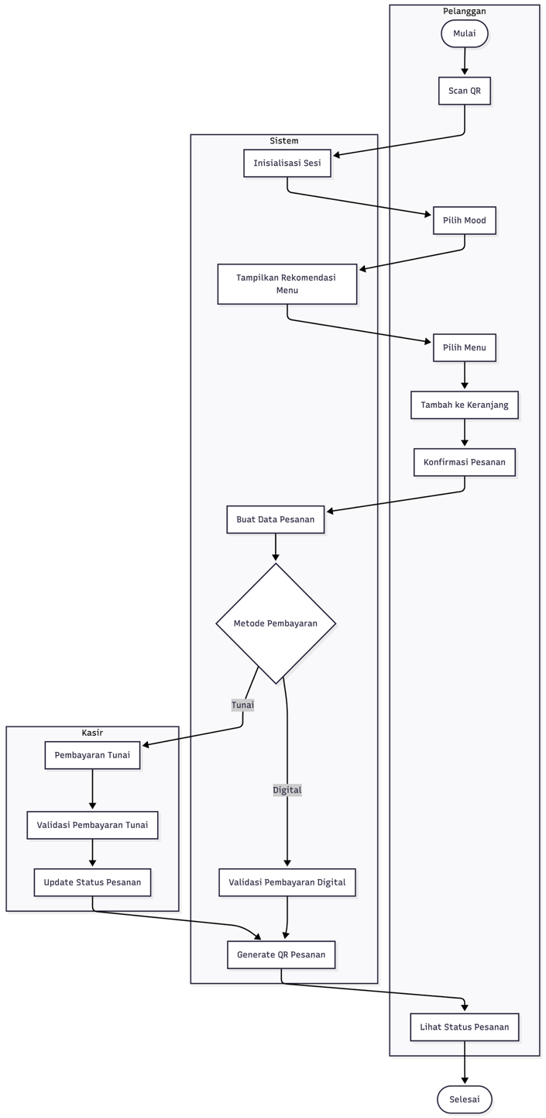

  - sequence Diagram
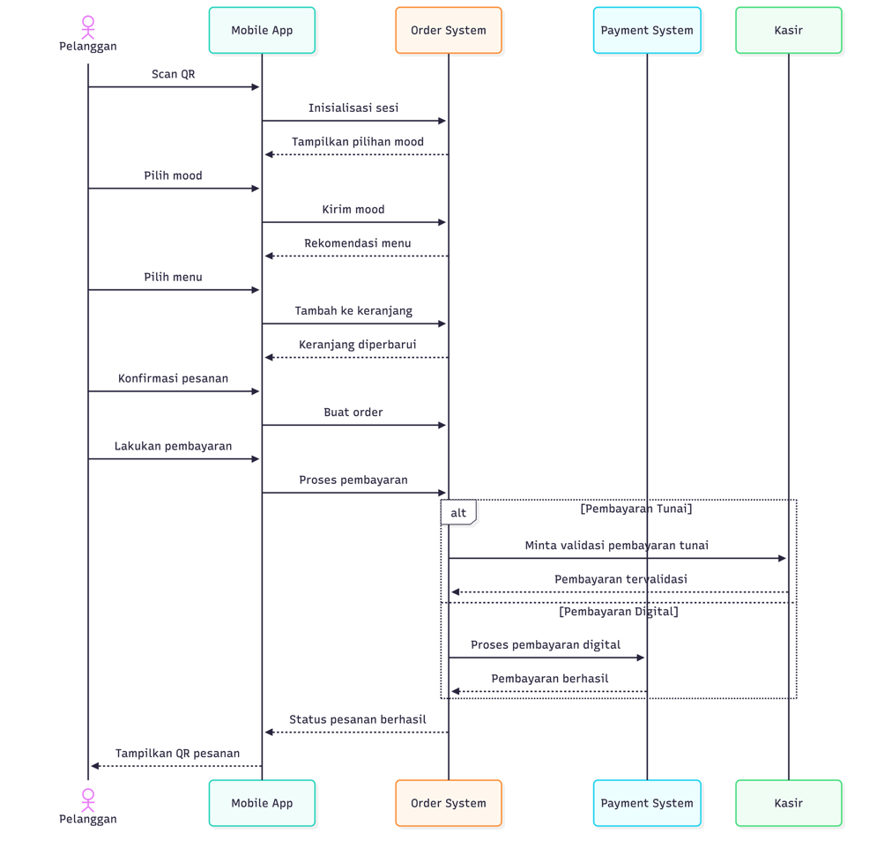

BAB 3 DESAIN SISTEM

  - DESAIN INPUT DAN OUTPUT
Input Pelanggan (User)
- Data pemindaian QR meja
Digunakan untuk menginisialisasi sesi pemesanan berdasarkan nomor meja pelanggan.
- Pilihan mood pelanggan
Berupa preferensi rasa seperti Pedas, Manis, Asin dan segar yang digunakan sebagai dasar rekomendasi menu.
- Pilihan menu dan jumlah pesanan
Data menu yang dipilih pelanggan beserta jumlah item yang dipesan.
- Data pesanan
Meliputi detail pesanan seperti daftar menu, total harga,
- Data pembayaran
Informasi metode pembayaran yang dipilih pelanggan (QRIS atau pembayaran melalui kasir).
Input Dapur / Kasir
- Data menu makanan dan minuman
Informasi menu yang tersedia untuk dijual di restoran.
- Kategori menu berdasarkan mood
Data pengelompokan menu ke dalam kategori Pedas, Manis, Asin dan segar
- Harga menu
Informasi harga dari setiap menu yang tersedia.
- Status ketersediaan menu
Menunjukkan apakah menu tersedia atau sedang habis.
- Status pesanan
Informasi perkembangan pesanan seperti diproses, sedang dimasak, atau siap disajikan.

  - DESAIN DATABASE DAN KETERANGAN DESKRIPSI DATA
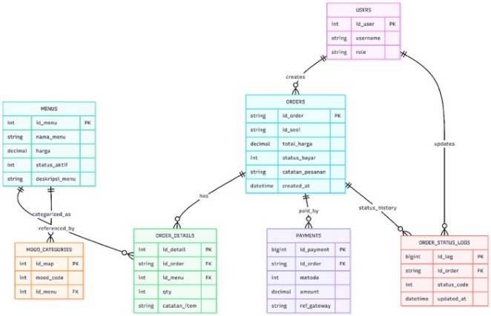

3.2.1 Tabel USERS
- id_user : Primary key
- username : Identitas pengguna (kasir/admin)
- role : Peran pengguna (kasir, admin)
Catatan desain:
- Sistem pemesanan pelanggan tidak mewajibkan login akun personal.
- Pelanggan direpresentasikan melalui id_sesi (QR session).
- Tabel USERS hanya digunakan untuk aktor internal (kasir/admin), sesuai DFD.

3.2.2 Tabel MENUS
Menyimpan data menu makanan dan minuman yang ditampilkan pada sistem.
- id_menu : Primary key
- nama_menu : Nama menu
- harga : Harga menu
- status_aktif : Status menu (1 = aktif, 0 = tidak aktif)
- deskripsi_menu : Deskripsi menu

3.2.3 Tabel MOOD_CATEGORIES
Digunakan untuk memetakan menu terhadap kategori mood pelanggan.
- id_map : Primary key
- mood_code : Kode mood (1 = pedas, 2 = manis, 3 = ringan)
- id_menu : Foreign key dari tabel menus
Tabel ini mendukung proses Filter Menu Berdasarkan Mood pada DFD Level 1

3.2.4 Tabel ORDERS
Menyimpan data pesanan pelanggan per sesi QR.
- id_order : Primary key
- id_sesi : Identitas sesi pemesanan (QR meja)
- total_harga : Total harga pesanan
- status_bayar : Status pembayaran (0 = belum lunas, 1 = lunas)
- catatan_pesanan : Catatan tambahan dari pelanggan
- created_at : Waktu pembuatan pesanan
Catatan desain:
- Tidak terdapat foreign key ke USERS karena pelanggan bersifat guest-based.
- Relasi ke USERS pada ERD merepresentasikan aktivitas internal (monitoring/update), bukan kepemilikan pesanan.

3.2.5 Tabel ORDER_DETAILS
- Menyimpan detail item menu yang dipesan dalam setiap pesanan.
- id_detail : Primary key
- id_order : Foreign key dari tabel orders
- id_menu : Foreign key dari tabel menus
- qty : Jumlah item yang dipesan
- catatan_item : Catatan khusus per item
Subtotal tidak disimpan secara permanen dan dihitung secara dinamis.

3.2.6 Tabel PAYMENTS
Menyimpan data transaksi pembayaran pesanan.
- id_payment : Primary key
- id_order : Foreign key dari tabel orders
- metode : Metode pembayaran (digital / cash)
- amount : Jumlah pembayaran
- status_bayar : Status transaksi pembayaran
- ref_gateway : Referensi dari payment gateway
- paid_at : Waktu pembayaran
Tabel ini mendukung proses Kelola Pembayaran pada DFD.

3.2.7 Tabel ORDER_STATUS_LOGS
Digunakan untuk mencatat histori perubahan status pesanan.
- id_log : Primary key
- id_order : Foreign key dari tabel orders
- status_code : Kode status pesanan (diproses, dimasak, siap, selesai)
- updated_at : Waktu perubahan status
- updated_by : Sumber pembaruan (kasir, dapur, sistem)
Catatan desain:
- Status terkini dapat direpresentasikan di ORDERS sebagai cache.
- ORDER_STATUS_LOGS berfungsi sebagai sumber histori dan audit.

Asumsi dan Batasan Desain
- Sistem pemesanan pelanggan berbasis QR session, bukan akun personal.
- ERD merepresentasikan struktur konseptual utama, sedangkan Kamus Data memuat detail operasional.
- Redundansi status digunakan secara terkendali untuk efisiensi pembacaan data.

  - DESAIN ANTARMUKA / UI
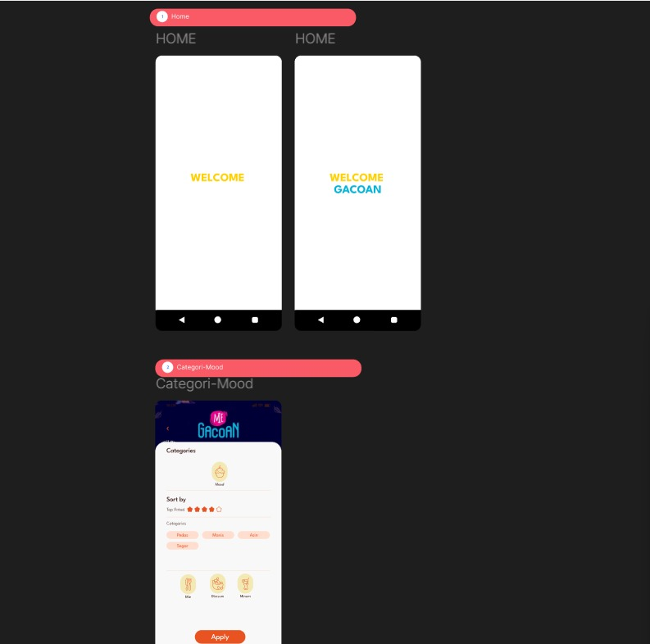
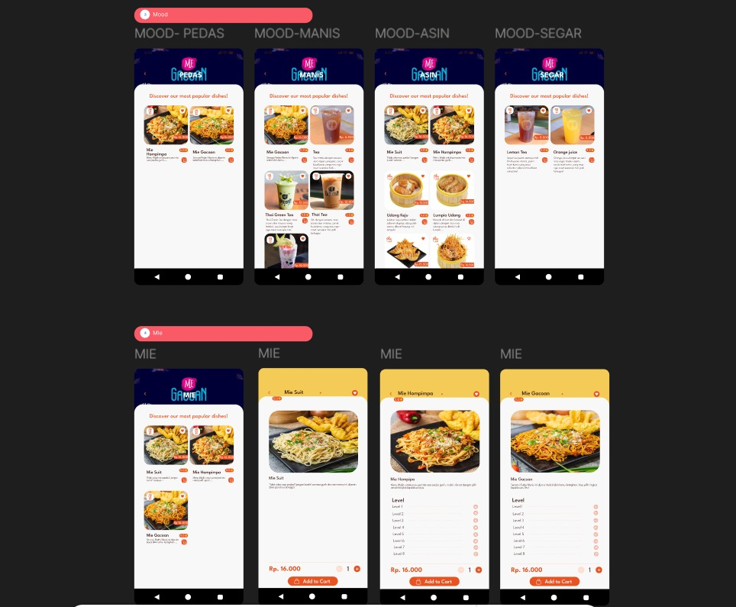
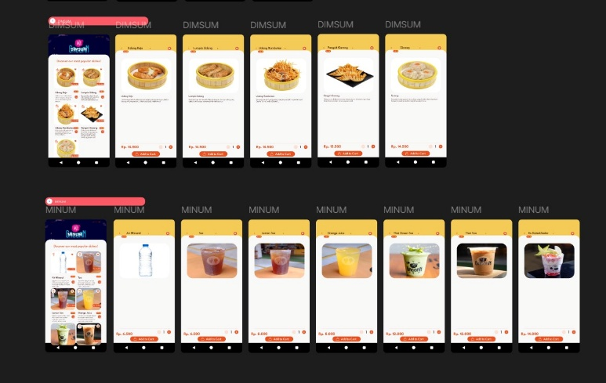
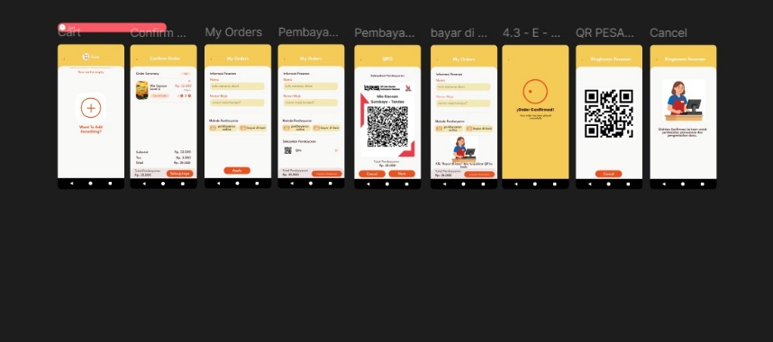

Link Desain Figma:
https://www.figma.com/design/mPRY4YXOdcNnZFJG0ogFFk/Gacoan-berbasis-Mood?node-id=2193-4279&m=dev&t=Vn7UGzraMRiWPZlh-1

Link Desain Run Prototype:
https://www.figma.com/proto/mPRY4YXOdcNnZFJG0ogFFk/Gacoan-berbasis-Mood?node-id=2193-4279&t=y2iHKpIlWleBwo5W-1&scaling=scale-down&content-scaling=fixed&page-id=1%3A423&starting-point-node-id=2193%3A4279&show-proto-sidebar=1

Link gdrive video hasil :
https://drive.google.com/drive/folders/1HfMVxz0Un27uMvl0BATr1IeIQLNpjZtk?usp=drive_link

